Nama : Wahyu Bakti Rianjaya
Nim : 1710301074
Kelas : 8B Fisioterapi

DIAGONAL 1 FLEKSI
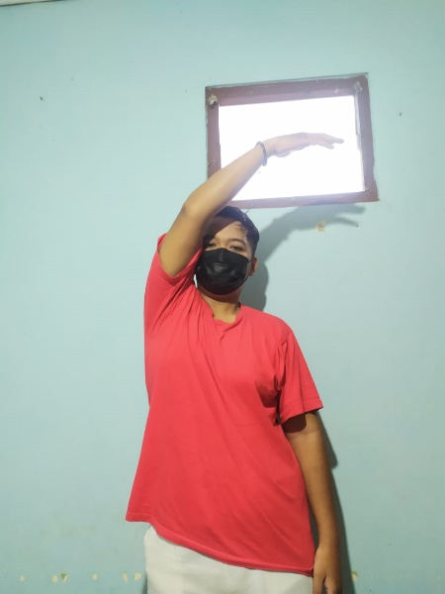
Shoulder : Fleksi, Adduksi, Eksternar Rotasi
Elbow : Suppinasi
Wrist : Radial Fleksi
Fingers : Fleksi

DIAGONAL 1 EKSTENSI
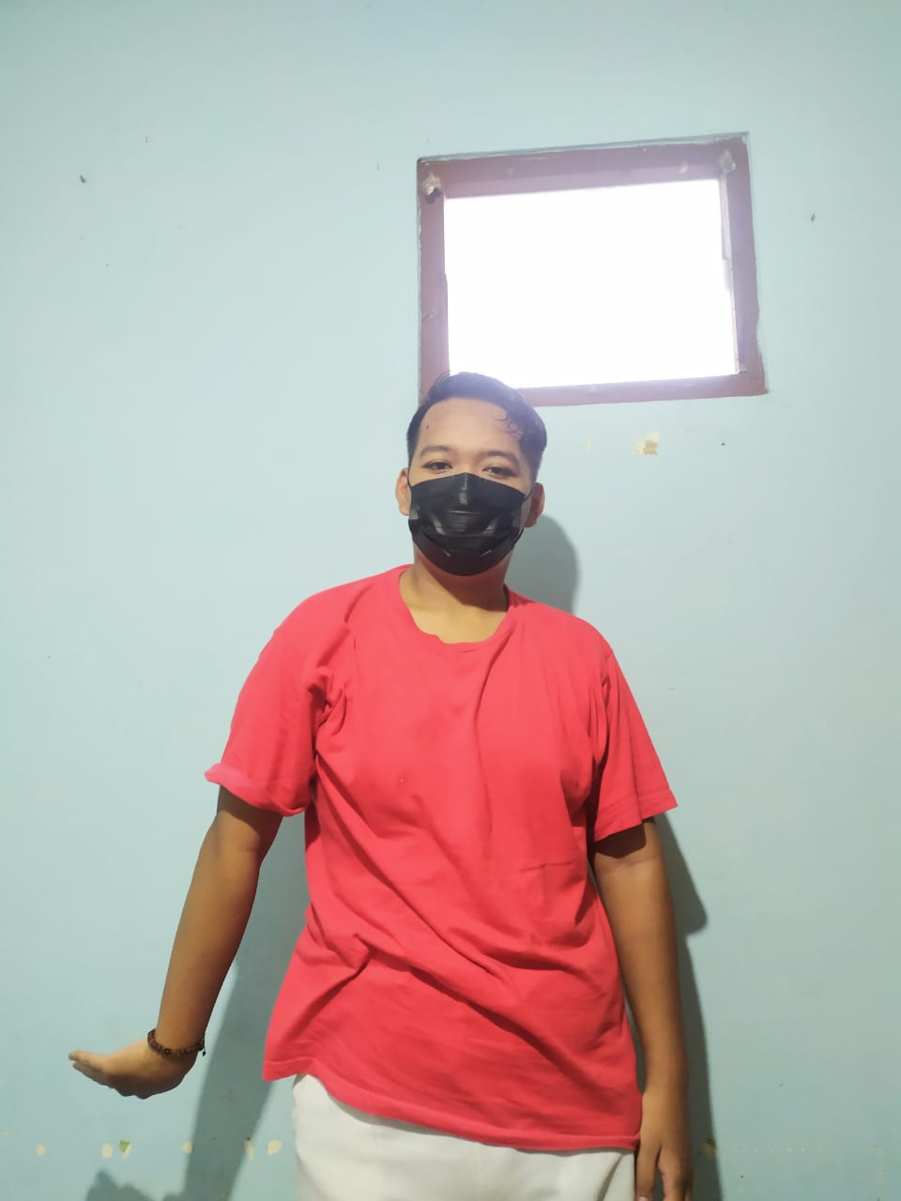
Shoulder : Ekstensi, Abduksi, Internal Rotasi
Elbow : Pronasi
Wrist : Ulnar Ekstensi
Fingers : Ekstensi

DIAGONAL 2 FLEKSI
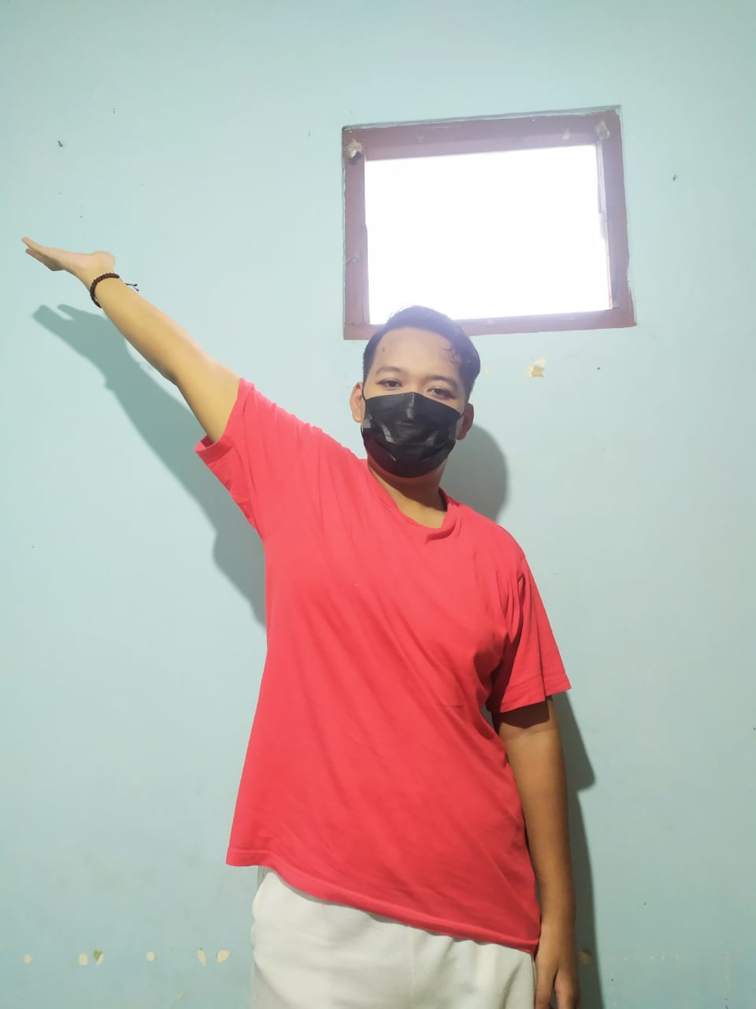
Shoulder : Fleksi, Abduksi, Eksternal Rotasi
Elbow : Supinasi
Wrist : Radial Fleksi
Fingers : Ekstensi

DIAGONAL 2 EKSTENSI
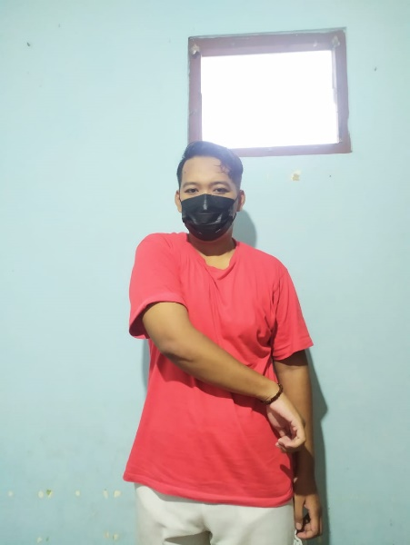
Shoulder : Ekstensi, Adduksi, Internal Rotasi
Elbow : Pronasi
Wrist : Ulnar ekstensi
Fingers : Fleksi

